第七章

4.

（1）



main() 调用 foo()，foo() 内部执行，再到bar() 内部执行，结束。正常输出上述结果  
  
（2）  
foo.h：

foo，外部符号

foo.c:

bar，本地符号

puts，外部符号  
 foo，全局符号

main,c:

main，全局符号

foo，外部符号  
  
（3）

foo.h：

foo，外部符号，出现在.symtab

foo.c:

bar，本地符号，出现在.symtab、.text

puts，外部符号，出现在.symtab、.rel.text

foo，全局符号，出现在.symtab、.text

main,c:

main，全局符号，出现在.symtab、.text

foo，外部符号，出现在.symtab、.rel.text

8．

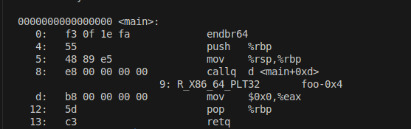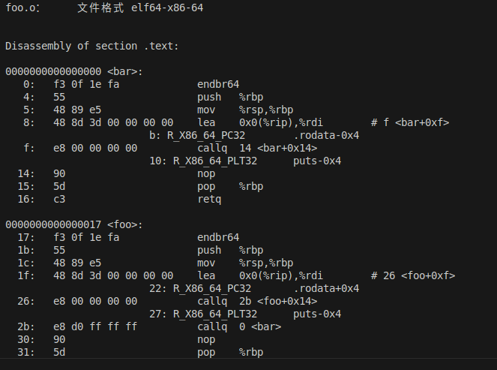

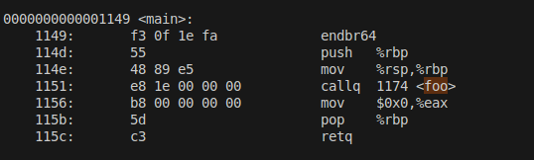

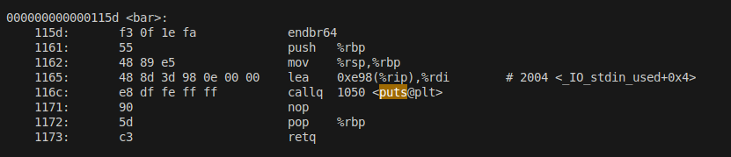

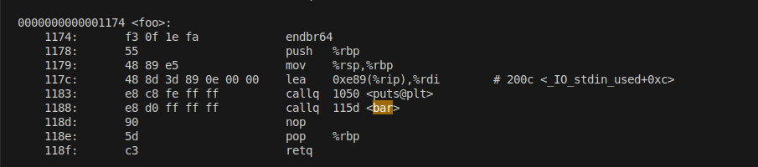

|  |  |  |  |
| --- | --- | --- | --- |
| 符号名 | 重定位类型 | 重定位前地址 | 重定位后地址 |
| Foo | R_X86_64_PLT32 | 9 | 1152 |
| Puts | R_X86_64_PLT32 | 10 | 116d |
| bar | R_X86_64_PLT32 | 27 | 1189 |

9.

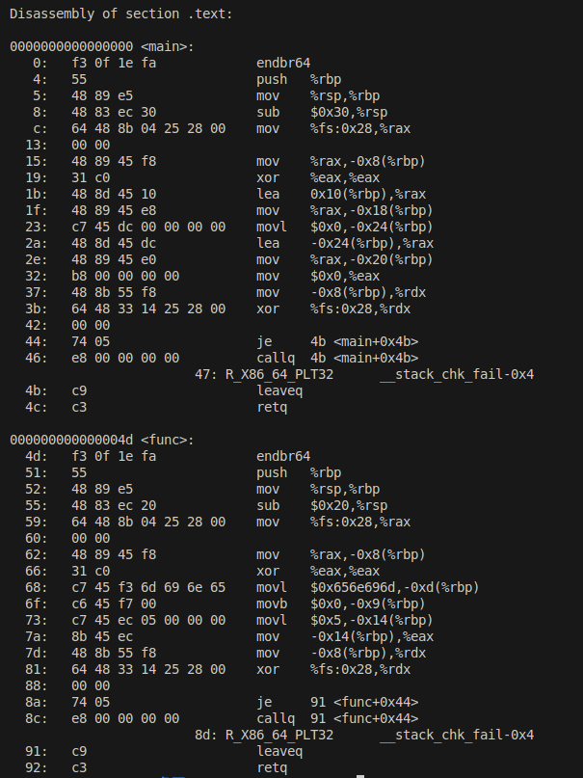

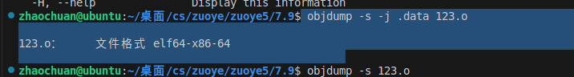

(1)

有2个重定位条目

47，R_X86_64_PLT32，__stack_chk_fail

8d，R_X86_64_PLT32，__stack_chk_fail

(2).data里面没有内容

(3)没有.rel .text

8

5.

标记位0x8A

组索引0x4

块偏移0x2

发生命中

DC

7．

|  |  |  |  |
| --- | --- | --- | --- |
| 访问 | 命中否 | Line0 | Line1 |
| Scr[0][0] | m | Scr[0] |  |
| Dst[0][0] | m | Dst[0] |  |
| Scr[0][1] | m | Scr[0] |  |
| Dst[1][0] | m | Scr[0] | Dst[1] |
| Scr[1][0] | m | Scr[0] | Scr[1] |
| Dst[0][1] | m | Dst[0] | Scr[1] |
| Scr[1][1] | h | Dst[0] | Scr[1] |
| Dst[1][1] | m | Dst[0] | Dst[1] |

如图

Dst数组

|  |  |  |
| --- | --- | --- |
|  | 列0 | 列1 |
| 行0 | m | M |
| 行1 | M | m |

Scr数组

|  |  |  |
| --- | --- | --- |
|  | 列0 | 列1 |
| 行0 | m | M |
| 行1 | m | H |

9.

（1）16*16*2 = 512

（2）每个块的大小为16字节，可以装下2个algae_position，每次加载一个algae_position到缓存中，总是第一个不命中，第二个命中。到y循环时，整个缓存被占满，对于y来说，相当于空，依旧是上面那样的加载。因此，有256个不命中

（3）256/512 = 50%

10.

(1)

512

(2)

高速缓存大小为1024字节，块大小为16，因此可以存储64个块，只能存储一半的数组，因此，加载数组的第二部分时，会驱逐第一部分，第二部分都会发生不命中。因此，不命中的读总数是256

(3)

256/512=50%

(4)

如果变大2倍，那么可以存储整个grid数组，仅最开始不命中，因此，124/512的不命中率 = 25%